

* Maison Anna Clara

Maison Anna Clara

[www.piconvantkot.be/maisonannaclara](http://www.maisonannaclara.be)

1 Mi historia 4

2 Maison Anna Clara 4

2.1 Dar la vuelta a la Maison Anna Clara 4

3 Alojamiento Maison Anna Clara 5

3.1 Internet y TV 5

3.2 Juegos de empresa 5

3.3 Lavadora y secadora 5

3.4 Aseo 5

3.5 Calefacción 6

3.6 Ducha 6

3.7 Cubos de basura 6

4 Reglas de la casa 7

4.1 Condiciones generales de reserva y alquiler 7

4.1.1 Reserva y pago 7

4.1.2 Cancelación 7

4.1.3 Generalidades 8

4.1.4 Seguridad 9

4.2 Respeto y privacidad 10

5 Nieuwpoort 10

5.1 Lugares de interés 10

5.1.1 Puerto pesquero 10

5.1.2 Paseo a pie 11

5.1.3 Marina 11

5.1.4 Reserva natural "El estuario de IJzer" 11

5.1.5 Jeanne Panne 12

5.1.6 Monumento al Rey Alberto I 12

5.1.7 Ganzepoot 12

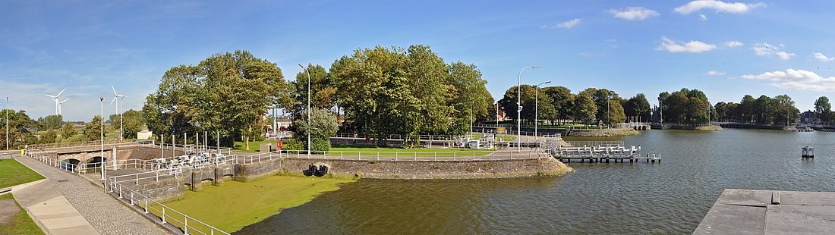 12

5.2 Aparcamiento en Nieuwpoort 13

6 Comida y Bebidas 14

7 Tiendas locales 16

8 Bancos y cajeros automáticos 17

9 Asistencia médica 17

# Mi historia

¡Hola! Soy Melissa Ceulemans. En junio de 2011 compré este apartamento y viví aquí durante 8 años. He hecho unos recuerdos muy bonitos aquí... riendo, maldiciendo, conociendo, compartiendo,... Hoy abro mi apartamento para ti, gente de todo el mundo, para que disfrutes, ames, compartas, conozcas y te unas. Mi apartamento de vacaciones lleva el nombre de mis queridas abuelas, Anna y Clara. Los hermosos recuerdos que aprecio de ambos están siempre conectados e inmortalizados en este apartamento. Ambos eran gente muy cálida con un gran corazón. Todos fueron siempre bienvenidos en sus casas y disfrutaron de su hospitalidad incondicional. Desde esta perspectiva y con el mismo mensaje claro, me gustaría darle la bienvenida a la Maison Anna Clara. Espero que usted se sienta como en casa aquí también y pueda disfrutar plenamente de la paz y la tranquilidad y de la hermosa Nieuwpoort. Que pasen unas buenas vacaciones!

Para preguntas y otros asuntos estoy siempre disponible en el número  
+32(0)493 25 45 65. Si es posible, haré todo lo posible para ayudarte.

# Maison Anna Clara

En esta colección encontrará todo tipo de información sobre Maison Anna Clara y Nieuwpoort. Recopilo la mayor cantidad de información posible para que su estancia sea lo más agradable y despreocupada posible. Si usted tiene alguna pregunta, adición o un mensaje que pueda ser adicional para otros huéspedes y su estancia, no dude en enviarlo por correo electrónico a [info@maisonannaclara.be.](mailto:info@maisonannaclara.be.%20) De esta manera puedo utilizar sus hallazgos para ofrecer un mejor servicio a otros huéspedes. No dude en dejar un mensaje en el libro de visitas o en la página de facebook de Maison Anna Clara. Gracias de antemano!

## 2.1 Dar la vuelta a la Maison Anna Clara

La Maison Anna Clara está situada en el centro, con una vista preciosa del parque Leopold II en Nieuwpoort. Aquí podrá disfrutar del sol o de un delicioso picnic. En la Maison Anna Clara encontrará una hermosa cesta de picnic y una manta azul a juego que podrá utilizar durante su estancia.

En la entrada del parque Leopold II, en el carril lateral de la estación, se encuentra la piscina. La piscina tiene una piscina de 25m y una piscina para niños con tobogán y fuente.

Maison Anna Clara se encuentra a 280 m de la plaza del mercado, a 750 m del paseo marítimo y del puerto deportivo y a 4,3 km de Nieuwpoort-bad. Descubra otras ciudades y pueblos de fácil acceso en tranvía costero o tren. Para los niños, Plopsaland De Panne es muy recomendable. Se puede llegar fácilmente al parque de atracciones con el tranvía costero, parada Plopsaland.

# Alojamiento Maison Anna Clara

Maison Anna Clara es un apartamento de vacaciones para 2 personas y un niño hasta los 4 años de edad. Hay un dormitorio con box spring, con ropa de cama. También hay una cuna de viaje con colchón y edredón. Por favor, háganos saber con anticipación si su hijo o hija va a venir con usted. Me aseguraré de que la cuna de viaje esté. También hay una kitchenette con sala de estar, un cuarto de baño y un aseo separado. En el sótano hay también un gran trastero. Las otras instalaciones se describen por separado a continuación.

## 3.1 Internet y TV

Se provee internet gratis. A continuación encontrará los códigos wifi.

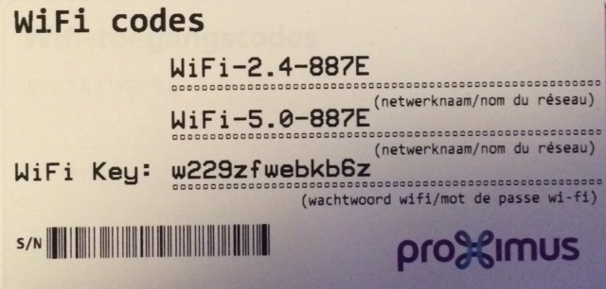

El uso de Internet es de su exclusiva responsabilidad. Está prohibida la descarga de contenidos ilegales.

Puedes encender el televisor pulsando el botón superior situado en la parte derecha del televisor. A continuación, el televisor se encenderá. Tenga paciencia, ya que tarda unos segundos. Cuando el televisor está encendido, puedes seguir utilizando el mando a distancia Proximus. En principio, no necesitas el otro mando a distancia Sony.

## 3.2 Juegos de empresa

Para hacer frente a los días más fríos hay varios juegos de mesa disponibles. Los encontrarás en la caja de madera.

## 3.3 Lavadora y secadora

También hay una lavadora y una secadora. La lavadora está situada en el apartamento de vacaciones, la secadora está situada en el trastero del sótano. La llave del sótano se encuentra en el armario de llaves. Por favor, guárdelo siempre en el armario de llaves.

## 3.4 Aseo

El baño se encuentra en el pasillo. La llave también se encuentra en el armario de llaves.

## 3.5 Calefacción

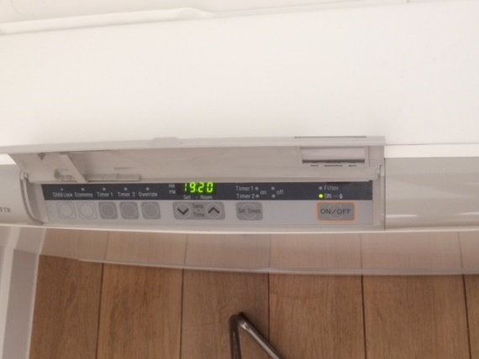La calefacción funciona con electricidad. Se puede manejar fácilmente con el mando a distancia. Para encender la calefacción, pulse el botón ON y una luz verde se encenderá automáticamente. Puede alcanzar la temperatura deseada pulsando la tecla o.

Por favor, como buen padre o madre, ocúpese de la calefacción y otros servicios públicos.

## 3.6 Ducha

Por favor, abra la ventana de inclinación o encienda el ventilador con recuperación de calor cuando se duche. El ventilador se puede controlar con el mando a distancia. Encienda el dispositivo con este botón y luego haga clic en la flecha + varias veces.

De esta manera, puede limitar la condensación en el apartamento.

¿Podría también pedirle que mantenga el control remoto en el mismo lugar, por favor? (ver foto)

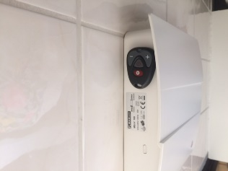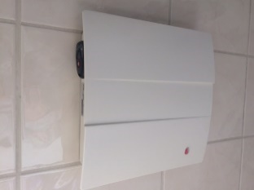

## 3.7 Cubos de basura

Hay un cubo de basura en la cocina, en el baño y en el aseo. En el cubo de la cocina hay un cubo para los residuos y para el PMD. Por favor, recicle con cuidado. Antes de irse, le ruego que vacíe todos los contenedores y los ponga en el contenedor correcto en el almacén.

En el pasillo hay un contenedor rojo disponible para depositar el vidrio y el cartón. El viernes por la mañana la señora de la limpieza viene a limpiar las escaleras y el pasillo. También se lleva el vidrio y el cartón.

# Reglas de la casa

A continuación encontrará las reglas de la casa. Estas reglas de la casa le dan una indicación de cómo me gustaría que tratara el apartamento de vacaciones. He establecido algunas normas y espero que estén de acuerdo con ellas. Respetando las reglas, usted me ayuda a ofrecer el mejor servicio posible a los demás huéspedes y a usted. Estas reglas de la casa están pensadas para proporcionarle una estancia agradable, sin problemas y sin preocupaciones. Por favor, respeta las reglas de la casa que he enumerado cuidadosamente.

## Condiciones generales de reserva y alquiler

La reserva general y las condiciones de alquiler forman parte del contrato de alquiler entre el inquilino y el propietario. La reserva del apartamento de vacaciones hace que los preceptos sean vinculantes e implica que usted está de acuerdo con los términos y condiciones.

### 4.1.1 Reserva y pago

Esto se aplica sólo a los huéspedes que han reservado a través de la página web de la Maison Anna Clara: [www.piconvantkot.be/maisonannaclara](http://www.maisonannaclara.be).

* Puedes reservar por correo electrónico.
* La reserva general y las condiciones de alquiler forman parte del contrato de alquiler entre el inquilino y el propietario.
* Reservar el apartamento de vacaciones hace que los preceptos sean vinculantes e implica que usted está de acuerdo con las condiciones predefinidas.
* NO hay opciones de reserva.
* Cada pregunta (por teléfono o por correo electrónico) será confirmada por el propietario mediante una confirmación de reserva por correo electrónico. La confirmación de la reserva contiene el importe total a pagar, es decir, el total del alquiler + el depósito de 150 euros. El pago debe ser depositado dentro de los 14 días siguientes a la recepción de la confirmación de la reserva en la cuenta del propietario que figura en la confirmación de la reserva.
* Si la reserva se hizo con menos de 14 días de antelación a la fecha de inicio de la estancia, entonces se pagará la cantidad total en el momento de la reserva.
* En caso de retraso en el pago, el arrendador tiene derecho a cancelar la reserva.

### 4.1.2 Cancelación

Esto se aplica sólo a los huéspedes que han reservado a través de la página web de la Maison Anna Clara: [www.piconvantkot.be/maisonannaclara](http://www.maisonannaclara.be).

Cancelación por parte del inquilino:

* El inquilino puede cancelar cualquier reserva sin penalización hasta 30 días antes de la fecha de llegada.
* Las cancelaciones deben hacerse por correo electrónico: info@maisonannaclara.be. Recibirá un correo electrónico con la confirmación de recepción.
* En caso de cancelación en menos de 1 mes hasta 10 días antes de la fecha de llegada, la tasa de cancelación es del 50% del alquiler.
* Si cancela menos de 10 días antes del comienzo de su estancia, los gastos de cancelación son del 100% del alquiler.
* Cancelación por parte del propietario:
* Si por fuerza mayor o cualquier otra razón apremiante el propietario se ve obligado a cancelar, se notificará inmediatamente al inquilino y, si es posible, se le ofrecerá una alternativa. Si el inquilino no acepta esta alternativa, o si el propietario no puede ofrecer una alternativa, el alquiler ya pagado será devuelto inmediatamente a su cuenta. El inquilino no da ningún otro derecho que el de recuperar el alquiler debido.

### 4.1.3 Generalidades

* + Puede entrar en el apartamento de vacaciones a partir de las 4 p.m. La salida del apartamento vacacional debe tener lugar el último día del período de alquiler, a más tardar a las 11.00 de la mañana. La recepción y devolución de las llaves se acuerda entre el inquilino y el propietario. La pérdida de un juego de llaves irá acompañada de un coste de 50 euros.
  + Se cobrará un depósito de 150 euros. El depósito será devuelto a su cuenta dentro de los 5 días siguientes a su partida, después de deducir cualquier daño, rotura o pérdida.
  + El inquilino es responsable de cualquier pérdida y/o daño al apartamento y su mobiliario, si esto es el resultado de actos u omisiones por su parte o por parte de terceros que estén en el apartamento con su permiso. Nadie dañará intencionalmente nada en el apartamento, pero puede sucederle a cualquiera que algo se rompa. Le agradezco que me informe rápidamente de cualquier daño, para que no me entere hasta después de que se vaya. La casa será revisada por defectos y artículos faltantes antes de que lleguen los nuevos huéspedes, para que puedan disfrutar de unas cómodas vacaciones.
  + Nunca debe haber más gente en el apartamento que la registrada en la confirmación escrita de la reserva. En caso de infracción, se podrá denegar el acceso al apartamento.
  + El propietario está autorizado a poner fin a cualquier estancia si los huéspedes son claramente intolerantes o no respetan las reglas de vida y de buena vecindad, esto sin el reembolso del alquiler pagado.
  + No se permiten animales en el apartamento.
  + Por favor, no mueva los muebles. Esto puede causar daños y desgaste innecesario a los muebles y paredes.
  + Por favor, traten el apartamento y su contenido con cuidado, para que los demás huéspedes también puedan disfrutar de una estancia agradable y sin preocupaciones.
* El propietario no es responsable bajo ninguna circunstancia:

- cualquier interrupción, alteración o prevención de la estancia del inquilino si es el resultado de acontecimientos imprevistos y/o insuperables.

- los inconvenientes causados por el trabajo de terceros como los organismos municipales, provinciales y gubernamentales. Esto también incluye las molestias debidas a las obras de renovación en el edificio, la construcción y/o las actividades de reconstrucción en las cercanías del apartamento de vacaciones alquilado.

- Lesión al inquilino como resultado de permanecer en el apartamento de vacaciones alquilado.

- pérdida, robo y daño de/en los bienes personales o vehículos pertenecientes al inquilino.

- interrupción de los servicios públicos, como el agua, la electricidad, el gas.

* + El precio incluye:

- el uso de la propiedad durante el período reservado.

- el agua, la electricidad y la calefacción están incluidas en el precio.

- cocina, baño y ropa de cama.

- limpieza final.

* + La limpieza final es proporcionada por el propietario. Sin embargo, a pesar de esta limpieza, el inquilino debe hacer los siguientes arreglos antes de la salida:
  + El apartamento de vacaciones está completamente ordenado, es decir, todos los artículos del hogar deben ser devueltos a su estado original.
  + La cocina se deja limpia y ordenada, el refrigerador y el congelador se vacían y se limpian.
  + Toda la vajilla, cubiertos, etc. se lavan y secan en su lugar original.
  + La lavadora y la secadora se dejan vacías.
  + Los cubos de basura de la cocina, el inodoro y el pequeño cubo de basura del baño se vacían y se eliminan en el correspondiente cubo de basura del almacén.
  + El vidrio y el cartón se depositan en el contenedor rojo del pasillo.
  + las sábanas, las toallas de cocina y las de baño se desechan en el cesto de la ropa negra.
  + si no se dispone de él como es debido, el tiempo extra se cobrará a 25 euros por hora y se deducirá del depósito.

### Seguridad

* + Las escaleras, pasillos y puertas deben mantenerse despejadas para permitir una evacuación rápida y fácil del edificio.
  + Hay dos detectores de humo en el apartamento, uno en el dormitorio y otro en la sala de estar. A continuación, hay un detector de humo fuera en la entrada del apartamento, en la entrada del almacén en el sótano y en el almacén.
  + Hay dos extintores, uno de espuma a la entrada del apartamento de vacaciones y otro de polvo en el armario rojo del dormitorio (véase la etiqueta con el extintor en el armario). Si puedes extinguir el fuego tú mismo, esto está permitido. ¡Toma esa decisión tú mismo y no te pongas en peligro!
  + Instrucciones en caso de incendio:

- Mantén la calma.

- Llama a los bomberos: 112

- Proporcionar los siguientes detalles: nombre, dirección, motivo de la llamada, lugar del incendio, informe de que hay otras personas en el aparecerán.

- Evacuar

- Si es posible, informe a los otros ocupantes del incendio (¡recuerde que su propia seguridad es primordial!).

* + Está estrictamente prohibido fumar en el apartamento.
  + Sus propios aparatos eléctricos deben estar técnicamente en orden y no deben sobrecargar la instalación eléctrica.
  + No hay teléfono fijo en el edificio. Por lo tanto, es aconsejable tener su propio teléfono móvil. En el folleto informativo de las páginas 15 y 16 figura una lista de números de teléfono útiles.
  + Mantener los fuegos artificiales en la casa y encenderlos alrededor de la casa está estrictamente prohibido.
  + No se permite encender velas en la casa, sólo se permiten las que tienen portavelas.

## Respeto y privacidad

En el edificio hay un total de 7 apartamentos. Hay otras 8 personas en el edificio. Por favor, respete también la paz y la privacidad de los demás residentes. A partir de las 22.00h no habrá más molestias acústicas.

# Nieuwpoort

Nieuwpoort es sin duda una de las perlas de la costa belga. Nieuwpoort consta de dos partes, Nieuwpoort-stadt y Nieuwpoort-bad. Maison Anna Clara está situada en Nieuwpoort-city con vistas al hermoso parque de la ciudad.

Nieuwpoort-bad tiene un dique libre de tráfico y una hermosa playa de arena. Usted puede viajar fácilmente y sin preocupaciones en tranvía costero hasta el baño de Nieuwpoort y disfrutar del mar y de nuestra hermosa playa de arena. Es mejor bajarse en la parada de Nieuwpoort-bad.

## 5.1 Lugares de interés

### 5.1.1 Puerto pesquero

Por la mañana siempre hay mucha actividad en el mercado urbano de pescado. Varias veces a la semana hay un suministro de pescado fresco que se subasta in situ. El pescado que se comercializa puede comprarse directamente en las pescaderías del muelle o degustarse en uno de los restaurantes de pescado locales. Promovis vzw apoya la pesquería de Nieuwpoort.

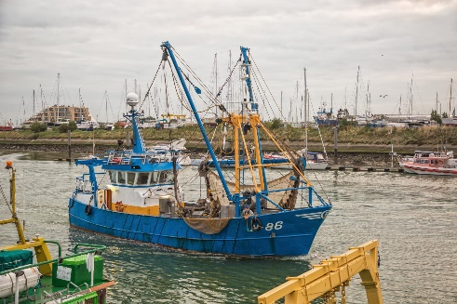**Barco de pesca Surcouf**

Camine a lo largo del muelle y descubra el Surcouf, un auténtico y restaurado barco pesquero, que se muestra en tierra. El Surcouf pescaba lenguado, solla, bacalao, rodaballo, rémol, limanda, platija, merlán y camarón.

### 5.1.2 Paseo a pie

Entre el puerto deportivo y el Mar del Norte hay una distancia de unos 2 km, el canal del puerto. A lo largo del Havengeul se ha construido un paseo a pie y en bicicleta completamente nuevo, que constituye una conexión perfecta entre el centro histórico y el Kaai, por un lado, y la estación balnearia, por otro. A mitad de esta ruta se ha construido una torre de vigilancia sobre el agua, que ofrece unas magníficas vistas sobre el puerto deportivo, la desembocadura del río IJzer y el parque natural. Usted también camina sobre el agradable dique con vista a la playa y al mar.

### 5.1.3 Marina

Nieuwpoort tiene el puerto deportivo más grande del norte de Europa, con unos 2.000 amarres. A lo largo del muelle, que está a 1 km de distancia, se encuentran los coloridos barcos de pesca. Afecta tanto a los camaroneros como a los pequeños y grandes arrastreros.

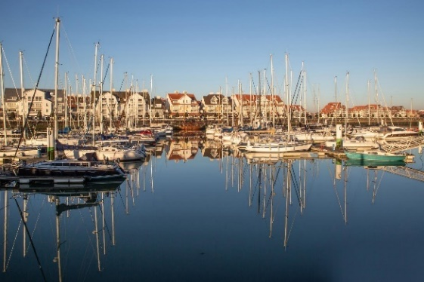

### 5.1.4 Reserva natural "El estuario de IJzer"

En Nieuwpoort, el río IJzer desemboca directamente en el mar. Donde el agua dulce y la salada se encuentran, se ha desarrollado un biotopo especial con marismas, marismas saladas, dunas, playas y pólderes. Gracias a una extensa red de senderos para ciclistas y peatones, podrá disfrutar de la belleza natural de la ría de IJzer. Paneles informativos útiles le informan sobre esta maravillosa reserva natural a lo largo del camino. Puedes usar el ferry para esto.

### 5.1.5 Jeanne Panne

Nieuwpoort es una ciudad de brujas, eso está claro. En la primera mitad del siglo XVII, entre 1602 y 1652, no menos de 17 brujas, hombres y mujeres, fueron quemadas en Nieuwpoort.

Nieuwpoort conmemora cada tres años a Jeanne Panne mediante una evocación histórica. La ciudad se remonta al siglo XVII. En varios lugares se evocan escenas de la vida de Jeanne Panne. Además de la gran evocación, también están previstos otros eventos sobre Jeanne Panne.

### 5.1.6 Monumento al Rey Alberto I

Este monumento fue erigido como un homenaje duradero a todos los soldados del frente belga y a su capitán, el "Rey Caballero" Alberto I. El lugar simboliza el importante papel desempeñado por el complejo de esclusas "Pies de Gansos" durante la Primera Guerra Mundial. A partir de aquí se logró el sumergimiento del IJzervlakte.

### 5.1.7 Ganzepoot

Desde el puente largo, en el lado oeste del complejo, en forma semicircular (de ahí el nombre "Ganzepoot"), hay seis obras de ingeniería hidráulica. Éstos se encargan alternativamente del drenaje de una parte de los [De Polders](https://nl.wikipedia.org/wiki/De_Polders) y de las conexiones de transporte. El drenaje se realiza a través de un [aliviadero](https://nl.wikipedia.org/wiki/Spuisluis), las barcazas pasan por una [esclusa](https://nl.wikipedia.org/wiki/Schutsluis).

Las obras de arte originales, que datan de la segunda mitad del siglo XIX, fueron completamente destruidas durante la [Primera Guerra Mundial](https://nl.wikipedia.org/wiki/Eerste_Wereldoorlog). Desde aquí, en la [batalla del Yser,](https://nl.wikipedia.org/wiki/Slag_om_de_IJzer) el IJzervlakte se [inundó](https://nl.wikipedia.org/wiki/Inundatie_van_de_IJzervlakte) para detener a los alemanes que avanzaban. La infraestructura fue reconstruida en una forma ligeramente modificada inmediatamente después del fin de las hostilidades.

### 

En resumen, en Nieuwpoort hay varios lugares de interés y posibilidades para una estancia agradable. Hay varias rutas de ciclismo y senderismo y varios parques hermosos para disfrutar de un picnic. Nieuwpoort también es popular por su turismo de guerra con monumentos famosos. Debajo del impresionante monumento del Rey Alberto I en honor a las víctimas del WOI, se encuentra el Westfront. Este es el lugar donde se marca el curso de la invasión alemana de Bélgica en 1914. También hay un centro de visitantes donde se puede aprender más sobre la historia de la guerra.

Nieuwpoort también ha sido coronada como una bonita ciudad comercial. En la calle comercial de Nieuwpoort-bad encontrará varias tiendas bonitas y de moda.

Para más información sobre Nieuwpoort, les remito al sitio de Nieuwpoort: [www.nieuwpoort.be](http://www.nieuwpoort.be)

## 5.2 Aparcamiento en Nieuwpoort

En la ciudad de Nieuwpoort puede aparcar su coche gratis, excepto en el muelle. Ahí es donde se aplica el estacionamiento pagado. En el centro de la ciudad se puede aparcar gratuitamente. En algunas calles 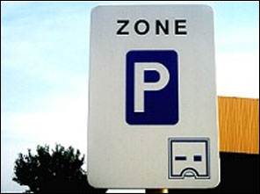es obligatorio poner un disco de aparcamiento durante un máximo de 2 horas. Esto es indicado por este tablero:

En Nieuwpoort-bad hay que pagar por el estacionamiento. A continuación encontrará una descripción de cuándo se aplica esto. También hay aparcamientos subterráneos.

**Pagar el estacionamiento en Nieuwpoort**

* del 1 de abril al 30 de septiembre. El estacionamiento se paga todos los días entre las 10:00 y las 19:00 horas.
* Del 1 de octubre al 31 de marzo. Los sábados, domingos, días festivos y días festivos escolares sólo se paga el aparcamiento entre las 10:00 y las 19:00 horas.

Una buena y sólida alternativa es dejar el coche en Nieuwpoort-city y coger el autobús o el tranvía costero hasta Nieuwpoort-bad u otra ciudad costera. Puede comprar un billete a través de la aplicación De Lijn o a través del número 4884 con el mensaje DL. Durante los meses de verano el mostrador de De Lijn está abierto. También puede comprar un billete de línea allí. Otra opción es comprar un boleto de línea en la tienda de periódicos local.

La parada de autobús más cercana está en el parque. Si miras por la ventana de la cocina, verás la parada de autobús al otro lado de la calle. A este lado de la calle, el autobús va al muelle de Nieuwpoort, Lombardsijde, Westende, Middelkerke y Ostend (autobús 68 o 69).

En el otro lado (de espaldas a la Maison Anna Clara), hay autobuses a Nieuwpoort, Oostduinkerke, Koksijde, Veurne (autobús 68 o 69).

Puede encontrar más información sobre el autobús en [www.delijn.be](http://www.delijn.be)

Si desea ir a la playa de Nieuwpoort o a otra ciudad costera, debe tomar el tranvía costero. La parada Nieuwpoort City se encuentra en el muelle, a 800 m de la Maison Anna Clara. Más información en [www.dekusttram.be](http://www.dekusttram.be)

# Comida y Bebidas

**Tearoom Baenk**

Si te gusta la combinación de diseño escandinavo, vintage y café, Tearoom Baenk es para ti. Podrás disfrutar de un delicioso desayuno con granola o un pistolet, un almuerzo saludable o una golosina por la tarde. Todos los platos se preparan con la cantidad necesaria de amor utilizando productos tradicionales. El mapa no es muy extenso, pero es de muy alta calidad! "Quien no honra al pequeño, no honra al grande".

Dirección: Marktstraat 48, 8620 Nieuwpoort

**Brasserie In de Luwte**

Uno de mis favoritos. Una acogedora brasserie con una (h)honesta y deliciosa cocina. Desde un delicioso sándwich y deliciosas pastas hasta un delicioso y tierno trozo de carne. Un mapa variado. Asegúrese de echar un vistazo a las sugerencias. A partir de abril también tienen una bonita terraza. Si me permite una sugerencia, pruebe la sangría.

Dirección: Markt 18, 8620 Nieuwpoort

**M Bistro**

En la ciudad de Nieuwpoort se encuentra el restaurante M Bistro, que también tiene una estrella Michelin. Un equipo entusiasta y creativo apoya este concepto de hacer platos con productos de calidad y combinaciones divertidas. Disponen de una terraza solarium y jardín donde se puede disfrutar de un aperitivo.

Dirección: Potterstraat 15, 8620 Nieuwpoort

**Restaurante'De Roos**

El Restaurante De Roos es conocido por sus deliciosos platos de pescado. Steve d'Hoedt es el chef de'De Roos' y le encanta mimar a sus clientes. También intenta vender platos de pescado menos conocidos como la rubia, la bella chica, el fletán,.... y de esta manera activar el gusto de la gente. La frescura es primordial en Steve, por lo que el pescado se subasta fresco diariamente y se entrega en el restaurante el mismo día.

Dirección: Kaai 14, 8620 Nieuwpoort

**Martino’s Bar**

¿Le apetece una deliciosa cocina italiana? Entonces asegúrate de pasarte por el bar de Trattoria Martino. Aquí descubrirá la auténtica cocina italiana con sus deliciosos vinos.

Dirección: Robert Orlentpromenade 19-001, 8620 Nieuwpoort

**La Marée**

Otra recomendación real. Si usted me hace saber que desea hacer una reservación, por favor envíeme un mensaje. Entonces haré la reservación y estoy seguro de que le servirán a su disposición y llamaré a 😉

Una bonita cocina, algo para todos. El servicio superior del host está incluido de forma gratuita.

Dirección: Kaai 28, 8620 Nieuwpoort

**‘t Kramiekske**

El panadero, conocido desde hace más de 10 años por sus deliciosos desayunos, así como por su sencillo pero sabroso almuerzo, como una sopa fresca, un sándwich o un sabroso bocadillo. Los más golosos pueden disfrutar de un delicioso helado, tortita o pastel.

Dirección: Albert I-laan 259a, 8620 Nieuwpoort

**Fredt**

¿Desea un delicioso desayuno a un precio razonable? Asegúrate de pasar por casa de Fredt. Por la tarde también podrá disfrutar de un delicioso sándwich, una deliciosa pasta o ensalada en un acogedor interior. Si prefieres recoger tu comida, puedes hacerlo aquí.

Dirección: Langestraat 49, 8620 Nieuwpoort

**St.-Catherine**

La mejor cremería de Nieuwpoort es **St-Catherine**, con sus tradicionales helados y sorbetes frescos. Desde 1985, ésta ha sido una heladería especializada que atrae a muchos.

Dirección: Albert I-laan 185, 8620 Nieuwpoort

La tendencia de los chiringuitos comenzó en Ostende y Knokke, ahora también Nieuwpoort tiene desde hace unos años dos buenos establecimientos: Chagall Beach y Barza Bar. Así es como tratan de atraer a los más jóvenes. Se decidió mantenerlo en 2 chiringuitos porque la playa abierta es uno de los activos más importantes de Nieuwpoort.

**Barza Bar**

El bar Barza está situado en la Plaza Leopold, un bar de moda que se añade inmediatamente a la atmósfera de las vacaciones. Ofrecen un menú espacioso con varios cócteles, mocktails y otras bebidas sabrosas. Además, Barza Bar ofrece una atractiva ubicación para todo tipo de fiestas.

Dirección: Albert I-laan 141, 8620 Nieuwpoort

**Chagall**

Este es el mismo concepto que el Bar Bar Barza, donde se quiere ofrecer un lugar agradable para un público más joven. Aquí puede relajarse en un ambiente relajado. La playa de Chagall también se puede alquilar como un gran lugar para fiestas!

Dirección: Albert I-laan 119, 8620 Nieuwpoort

**Newport Times**

Un pub marrón en la ciudad de Nieuwpoort. Un interior acogedor, ideal para quedarse.

El Nieuwpoort Times tiene sus propias cervezas de la casa Hendrik Geeraert rubio y Karel Cogge marrón. Definitivamente vale la pena una visita!

Dirección: Langestraat 64, 8620 Nieuwpoort

# Tiendas locales

A continuación encontrará las direcciones de varias tiendas locales. En la Maison Anna Clara hay 2 grandes bolsas de compras en los armarios blancos. Usted no tiene que gastar dinero en bolsas de plástico y nosotros también contribuimos al medio ambiente.

Supermercado Smatch 550 m de Maison Anna Clara

Kaai 47

8620 Nieuwpoort

(delicioso pan, fiambres, sándwiches)

Supermercado Colruyt 1,4 km de la Maison Anna Clara

Jozef Cardijnlaan 33a

8620 Nieuwpoort

Supermercado Aldi 1,3 km de la Maison Anna Clara

Albert I-laan 13

8620 Nieuwpoort

Periódico Aktua 550 m de la Maison Anna Clara

Langestraat 74

8620 Nieuwpoort

# Bancos y cajeros automáticos

Belfius 49 m de Maison Anna Clara

Astridlaan 60

8620 Nieuwpoort

BNP Paribas Fortis 600 m de la Maison Anna Clara

Langestraat 56

8620 Nieuwpoort

# Asistencia médica

**Ambulancia : 112**

**Departamento bomberos : 112**

**Policía : 101**

**Centro de toxicología : 070 245 245**

**Farmacéuticos - servicio de guardia Tel. 0903 922 48 -www.apotheek.be**

Amery, Kerkstraat 5, 8620 Nieuwpoort - Tel. 058 23 31 92

K. Matthijs, Albert I-laan 135, 8620 Nieuwpoort - Tel. 058 23 82 32

Sodiap - Lenaerts, Albert I-laan 255, 8620 Nieuwpoort - Tel. 058 23 41 22

Van Besien, Marktplein 12, 8620 Nieuwpoort - Tel. 058 23 35 35

**Centro de audición**

Veranneman, Franslaan 15, 8620 Nieuwpoort - Tel. 058 31 25 66

**Médicos - sentry, Ieper Steenweg 99, Veurne - Tel. 1733 -www.hijw.be**

J. Debaecke - S. Kerkaert - G. Roobaert

Arsenaalstraat 32, 8620 Nieuwpoort - Tel. 058 23 31 74

F. Dewulf - T. Desmet, H. Declerck, A. Maes

Oostendestraat 5, 8620 Nieuwpoort - Tel. 058 24 24 24 24 -www.medihaven.be

L. Platteau, Sint-Bernardusplein 10, 8620 Nieuwpoort - Tel. 058 23 82 50

**Fisioterapia**

H. Debblue, Franslaan 42, 8620 Nieuwpoort - Tel. 058 24 07 24

Kinepraktijk 'De Waterkant', P. Deswartelaan, 8620 Nieuwpoort - Tel. 058 23 42 16

Chinepraktijk 'Westenwind', Canadalaan 35, 8620 Nieuwpoort - Tel. 0498 62 92 09

**Dentista - servicio de guardia Tel. 0903 39969 -** [**www.tandarts.be**](http://www.tandarts.be)

Coemelck D, Franslaan 35a, 8620 Nieuwpoort - Tel. 058 23 80 17

Maeyaert S, IJzerstraat 11, 8620 Nieuwpoort - Tel. 058 24 07 00